Avril 2020 v1.0

Manuel d’utilisation des outils cartographiques du GR @ccess

Vous avez souscrit un abonnement GR @ccess et nous vous en remercions ! Vous pouvez dès à présent et pour toute la durée de votre abonnement accéder à près de 500 suggestions de randonnée partout en France, ainsi qu’à plus de 38 000 kilomètres de parcours GR® décrits.
L’objectif de ce manuel d’utilisation des outils cartographiques est de vous permettre de mieux appréhender les fonctionnalités techniques rendues accessibles grâce à votre abonnement. N’oubliez pas que cet outil peut nécessiter du temps et de la patience avant de saisir parfaitement toute l’intégralité des fonctionnalités. Si toutefois ce manuel ne permettait pas de répondre à toutes les questions relatives aux outils cartographiques que vous vous posez, n’hésitez pas à nous faire parvenir vos questions par mail à l’adresse info@monGR.fr. Nous nous ferons alors un plaisir de vous apporter des réponses les plus claires possibles.

Merci encore pour la confiance que vous nous témoignez ! Nous vous souhaitons une bonne utilisation du GR @ccess et de belles randos à venir.

L’équipe MonGR

Contenu
1. Comment passer sur un fond de carte au 1:25000ème ? 3
2. Comment exploiter l’intégralité de mon écran pour afficher la cartographie ? 4
3. Comment utiliser l’outil de mesure altimétrique ? 5
1. Mode opératoire 5
2. Les différents modes de mesure altimétrique 5
1. Mesure altimétrique sur la trace 5
2. Mesure altimétrique en dehors de la trace 6
2. Interprétation des résultats 7
3. Dernières opérations 8
4. Comment mesurer la distance entre deux points A et B ? 8
1. Mode opératoire 8
2. Les différents modes de mesure kilométrique 9
1. Mesure kilométrique sur la trace 9
2. Mesure kilométrique en dehors de la trace 9
3. Dernières opérations 10
5. Comment télécharger une trace GPX ? 10
1. D’une suggestion 10
2. D’un parcours 10
3. D’un itinéraire 10
6. Comment créer mon topoguide numérique ? 10
1. D’une suggestion 10
2. D’un parcours 10
3. D’un itinéraire 11
7. Comment afficher les hébergements sur une carte ? 11
8. Comment afficher les points de restauration sur la carte ? 11
9. Comment enregistrer ma rando dans mon espace personnel ? 11
10. Comment trouver un lieu ? 11
11. A quoi sert la case à cocher « itinéraire » ? 11
12. A quoi sert la case à cocher « parcours » ? 11
13. A quoi sert la case à cocher « suggestion » ? 11

Comment passer sur un fond de carte au 1:25000ème ?

Pour pouvoir accéder au fond de carte au 1:25000ème, il suffit de réaliser un zoom sur la carte suffisamment important. Pour cela, vous pouvez utiliser le bouton « + » dédié au zoom et situé en haut à gauche de la cartographie. Sinon, vous pouvez zoomer en utilisant la roulette de votre souris. Le fond de carte au 1:250000ème apparaît spontanément une fois que le niveau de zoom sur la carte est suffisant.

NB : si le bouton « + » permet de zoomer, le bouton « - » situé juste en-dessous permet quant à lui de dézoomer.

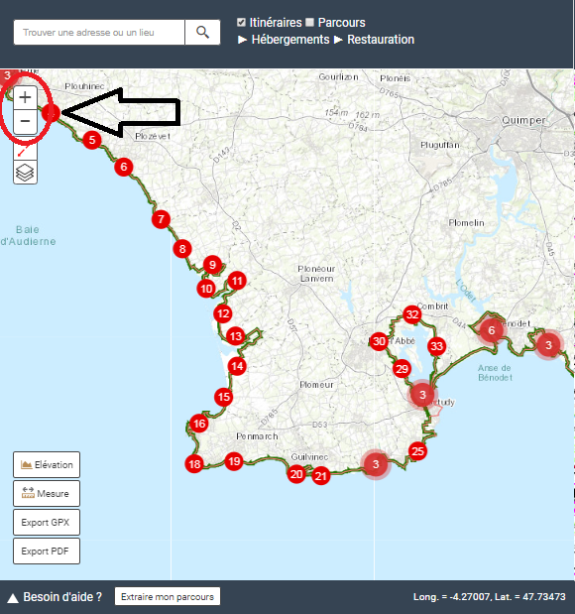 | 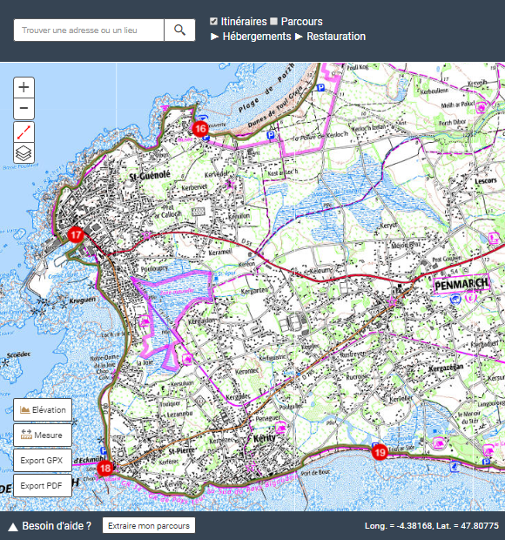

En plus du fond de carte au 1:25000ème, 10 autres fonds de carte sont rendus disponibles. Ces derniers sont accessibles en cliquant sur le bouton représenté par 3 couches superposées l’une sur l’autre. Pour en utiliser un, il vous suffit de cliquer sur le fond de carte correspondant.

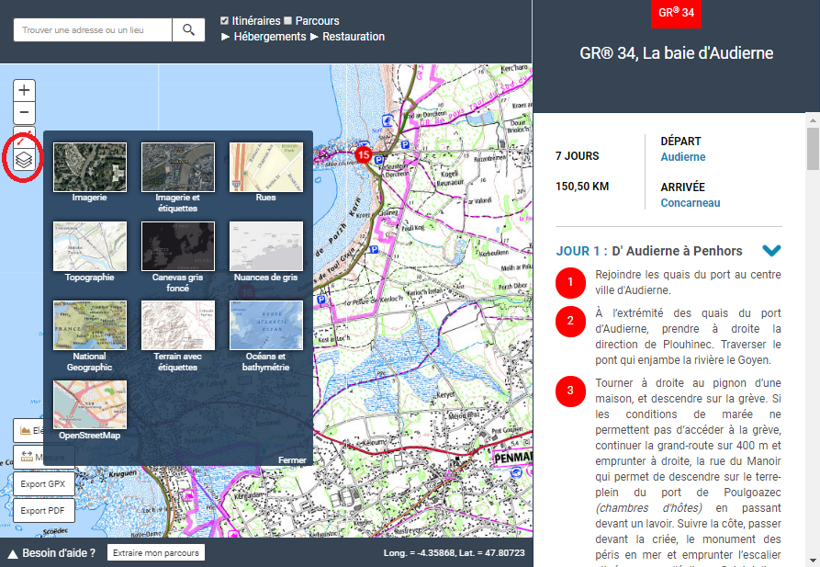 | NB : si vous décidez d’utiliser l’un de ces fonds de carte, alors vous ne pourrez plus retourner à un fond de carte au 1:25000ème. Pour pouvoir y accéder de nouveau, il vous faudra préalablement rafraîchir la page.

Comment exploiter l’intégralité de mon écran pour afficher la cartographie ?

Pour une lecture et un travail de préparation de votre prochaine itinérance plus simple, un outil de plein écran de la cartographie est mis à votre disposition. Celui-ci est accessible en cliquant sur le bouton entouré en rouge ci-dessous et représentant deux flèches rouges étirées vers les coins extérieurs.

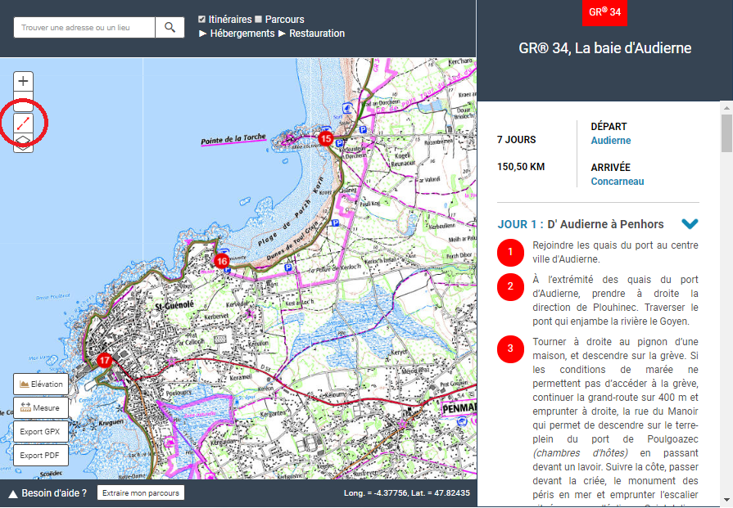

En cliquant sur ce bouton, la cartographie s’étend par la droite et vient masquer le descriptif « pas à pas » normalement présent à côté de la cartographie. Pour revenir à un affichage standard de la cartographie, il suffit de cliquer sur le bouton toujours représenté par deux flèches rouges, mais cette fois-ci allant en direction convergente. Ce bouton se situe au même endroit que celui pour agrandir la carte.

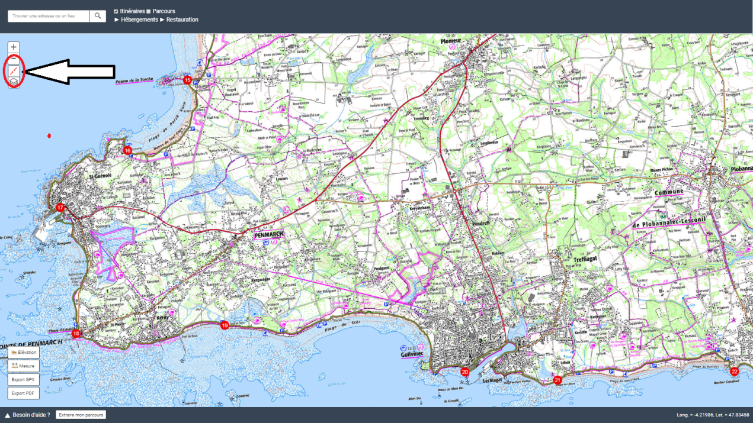

Comment utiliser l’outil de mesure altimétrique ?

1. Mode opératoire

Pour utiliser l’outil de mesure altimétrique, il faut cliquer sur le bouton situé en bas à gauche de la cartographie intitulé « élévation ». Le bouton est entouré en rouge dans l’image ci-dessous.

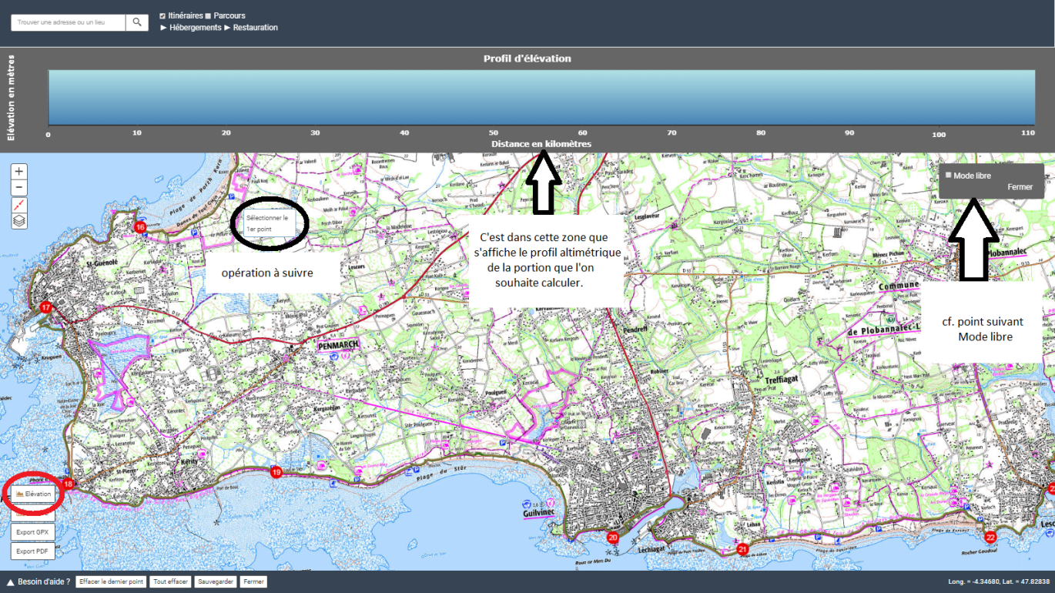

Après avoir cliqué sur le bouton « élévation », plusieurs éléments apparaissent sur la carte :
- En haut : un bloc intitulé « profil d’élévation » apparaît. C’est ici que s’affichera vos mesures altimétriques entre les points que vous définirez plus tard.
- A proximité du curseur de votre souris : un texte vous indiquant l’opération à réaliser en fonction du mode de mesure que vous utilisez. Par défaut, la mesure se fait directement sur le GR®. On vous demande alors de « sélectionner le 1er point ».
- A droite : une fenêtre pour activer le mode libre. Ce mode permet de réaliser des mesures en dehors de la trace du GR®. (cf. 3.2.2 Mesure altimétrique en dehors de la trace)
- En bas : quatre boutons d’action intitulés « effacer le dernier point », « tout effacer », « sauvegarder » ou « fermer ».

2. Les différents modes de mesure altimétrique

1. Mesure altimétrique sur la trace

La mesure altimétrique se fait spontanément sur le tracé du GR® après avoir cliqué sur le bouton « élévation ». Pour réaliser cette mesure, choisissez d’abord votre point de départ (A). Vous n’êtes pas obligé de cliquer précisément sur le tracé de l’itinéraire pour ce faire. En cliquant à proximité, un magnétisme opère naturellement.

Une puce bleue apparaît pour marquer votre point de départ de mesure altimétrique. Par ailleurs, le texte situé à proximité du curseur de votre souris change. Il vous demande désormais de « sélectionner le point suivant ». Suivez les consignes en allant dans le sens de la description de l’itinéraire et cliquez sur un autre point à proximité de de la trace qui correspondra au point d’arrivée de ce que vous souhaitez mesurer (B). Après avoir réalisé ce travail, la trace devient bleue entre vos deux points de mesure A et B. Les résultats s’affichent.

2. Mesure altimétrique en dehors de la trace

Pour réaliser une mesure altimétrique en dehors de la trace, vous devez activer le « mode libre ». Ce mode vous est recommandé pour réaliser des mesures entre la trace et votre hébergement situé à proximité de votre chemin. Ainsi, vous pouvez mesurer la distance et l’altimétrie qu’il y a pour rejoindre votre hébergement, prendre en compte ces éléments et les rajouter à votre plan de marche.

Pour activer le « mode libre », il faut cliquer sur le bouton « élévation » situé en bas à gauche de la cartographie, puis cliquer sur la case à cocher « mode libre ».

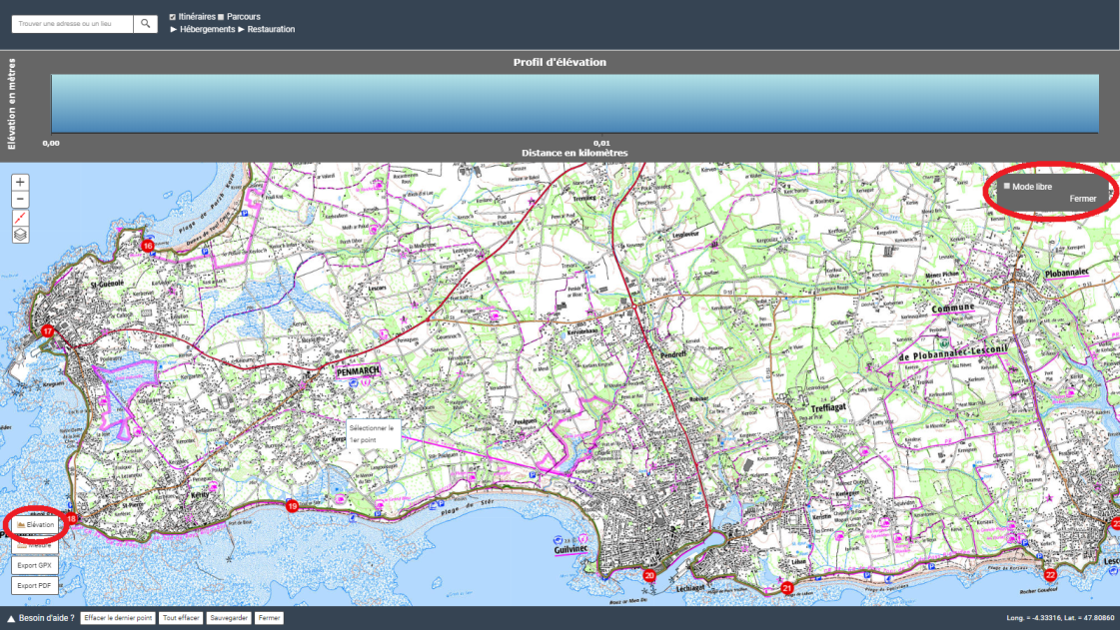

Le mode libre vous offre ensuite deux fonctionnalités. Cliquez sur l’une d’elles pour l’activer et commencer vos mesures :

- Point par point : permet de réaliser des mesures sous forme de lignes droites. Cette fonctionnalité est utile pour réaliser des mesures rapides, mais parfois peu précises.
Après avoir cliqué sur l’endroit faisant office de point de départ de votre mesure, faites glisser votre souris dans la direction vers laquelle vous souhaitez aller, puis cliquez pour valider. Itérez l’opération autant de fois que nécessaire jusqu’à arriver à votre point d’arrivée. Terminez l’opération en double-cliquant. Les résultats s’affichent.

- A main levée : permet de réaliser des tracés sous la forme que vous dessinez. Ce mode est utile pour faire preuve de précision en empruntant au maximum les voiries piétonnes, par exemple.
Après avoir cliqué sur l’endroit faisant office de point de départ de votre mesure, maintenez votre souris enfoncée et glissez-là en suivant le chemin sur lequel vous souhaitez réaliser vos mesures altimétriques. Terminez l’opération en relâchant le clic de votre souris. Les résultats s’affichent.

2. Interprétation des résultats

Une fois votre trace définie, plusieurs informations apparaissent à l’écran.

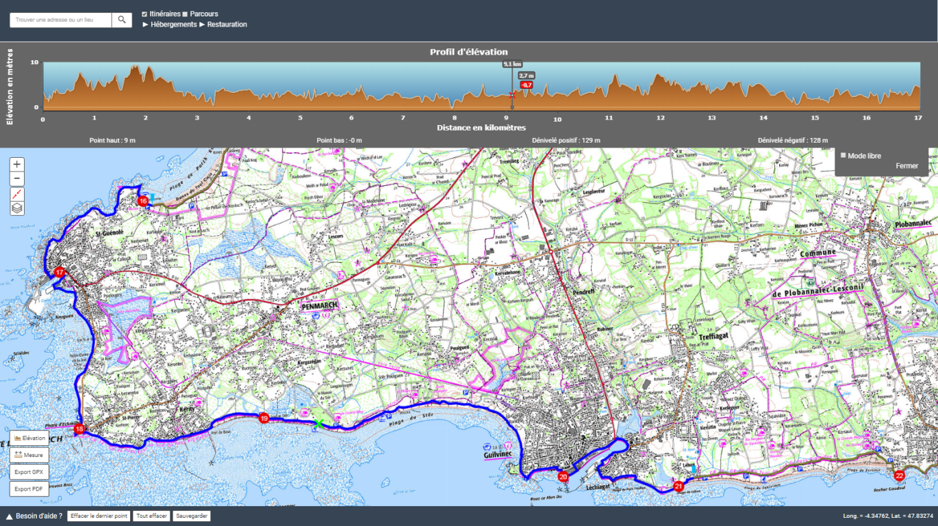

- le profil d’élévation est complété par une courbe altimétrique représentant en abscisse la distance en kilomètres ; en ordonnées l’élévation en mètres. Si vous passez votre souris sur cette courbe, d’autres informations apparaissent :
- la valeur en abscisse du point correspondant à la position du curseur de votre souris ;
- la valeur en ordonnée du point correspondant à la position du curseur de votre souris ;
- le différentiel entre l’élévation du point de départ de votre mesure et la valeur en ordonnée actuelle ;
- Une croix verte sur la trace vous indiquant où se situe votre curseur de souris sur le profil d’élévation par rapport à la trace (entouré en rouge dans l’image ci-dessous)

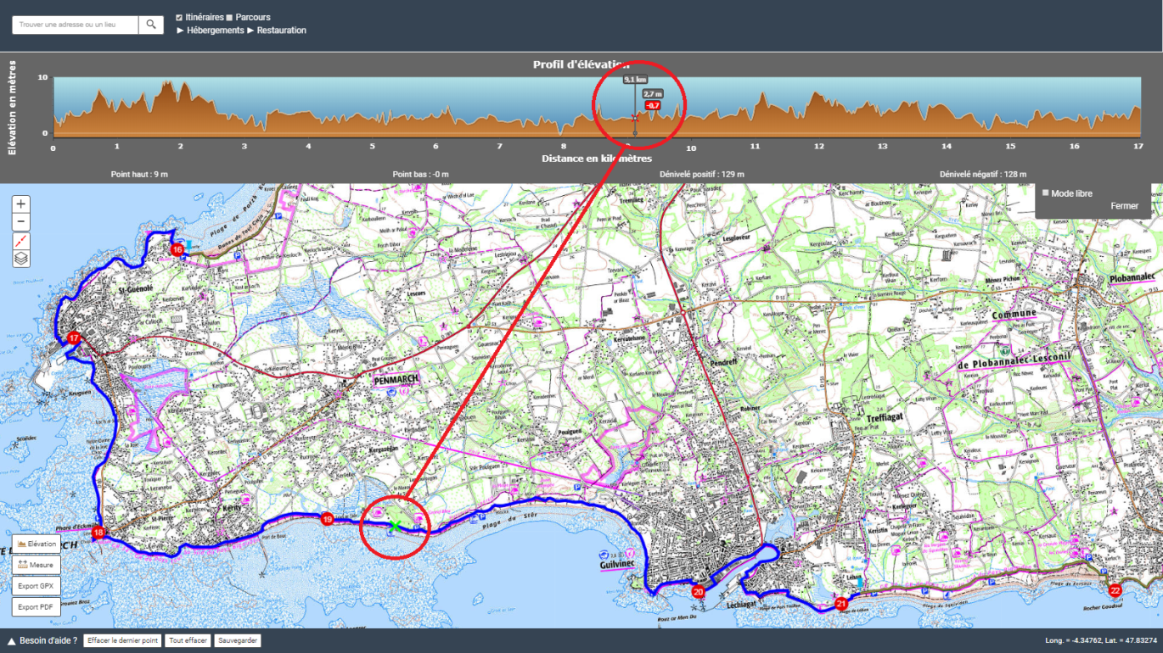

3. Dernières opérations

Pour chaque opération que vous réalisez, vous pouvez faire un retour arrière en cliquant sur les boutons « effacer le dernier point » ou « tout effacer » situés en bas de la carte.

Par ailleurs, si vous avez réalisé vos mesures altimétriques directement sur la trace du GR®, vous pouvez sauvegarder votre travail en cliquant sur le bouton « sauvegarder ». Pour plus d’informations sur cette étape, voir 9. Comment enregistrer ma rando dans mon espace personnel ?.

Enfin, si vous avez terminé votre travail de mesure altimétrique, vous pouvez cliquer sur « Fermer » dans le bloc « mode libre » situé à droite de la carte. Celui-ci vous permettra de revenir à la visualisation cartographique initiale, avant votre travail de mesure altimétrique.

Comment mesurer la distance entre deux points A et B ?

1. Mode opératoire

Pour utiliser l’outil de mesure, il faut cliquer sur le bouton situé en bas à gauche de la cartographie intitulé « mesure ». Le bouton est entouré en rouge dans l’image ci-dessous.

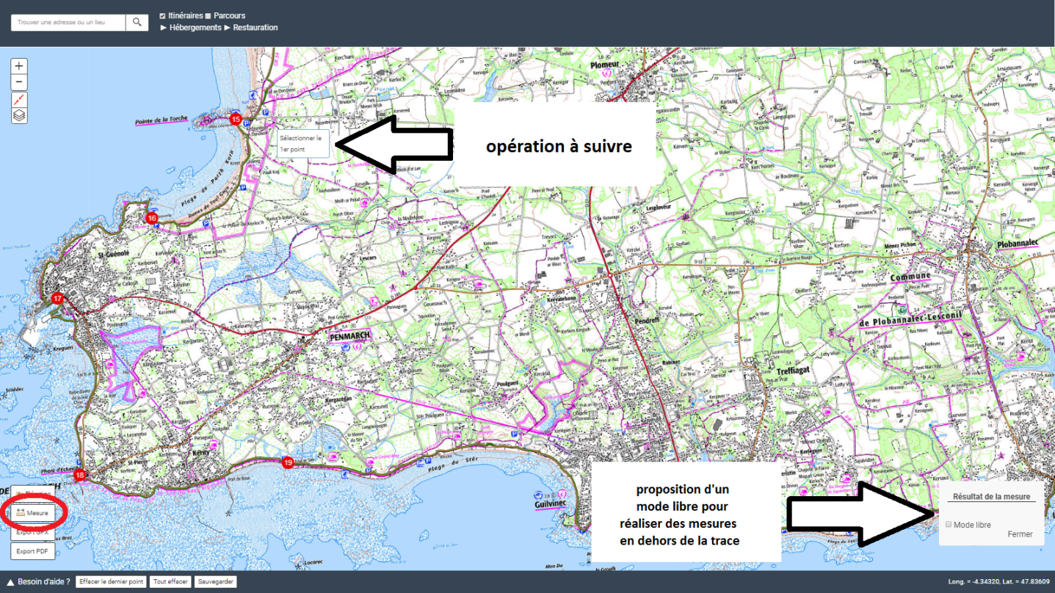

Après avoir cliqué sur le bouton « mesure », plusieurs éléments apparaissent sur la carte :
- A proximité du curseur de votre souris : un texte vous indiquant l’opération à réaliser en fonction du mode de mesure que vous utilisez. Par défaut, la mesure se fait directement sur le GR®. On vous demande alors de « sélectionner le 1er point ».
- A droite : une fenêtre pour activer le mode libre. Ce mode permet de réaliser des mesures en dehors de la trace du GR®. (cf. 3.2.2 Mesure altimétrique en dehors de la trace)
- En bas : quatre boutons d’action intitulés « effacer le dernier point », « tout effacer », « sauvegarder » ou « fermer ».

2. Les différents modes de mesure kilométrique

1. Mesure kilométrique sur la trace

La mesure kilométrique se fait spontanément sur le tracé du GR® après avoir cliqué sur le bouton « mesure ». Pour réaliser cette mesure, choisissez d’abord votre point de départ (A). Vous n’êtes pas obligé de cliquer précisément sur le tracé de l’itinéraire pour ce faire. En cliquant à proximité, un magnétisme opère naturellement.

Une puce bleue apparaît pour marquer votre point de départ de mesure kilométrique. Par ailleurs, le texte situé à proximité du curseur de votre souris change. Il vous demande désormais de « sélectionner le point suivant ». Suivez les consignes en allant dans le sens de la description de l’itinéraire et cliquez sur un autre point à proximité de de la trace qui correspondra au point d’arrivée de ce que vous souhaitez mesurer (B). Après avoir réalisé ce travail, la trace devient bleue entre vos deux points de mesure A et B. Les résultats s’affichent en bas à droite dans la fenêtre intitulée « Résultat de la mesure ».

2. Mesure kilométrique en dehors de la trace

Pour réaliser une mesure kilométrique en dehors de la trace, vous devez activer le « mode libre ». Ce mode vous est recommandé pour réaliser des mesures entre la trace et votre hébergement situé à proximité de votre chemin. Ainsi, vous pouvez mesurer la distance à parcourir pour rejoindre votre hébergement, prendre en compte cet élément et les rajouter à votre plan de marche.

Pour activer le « mode libre », il faut cliquer sur le bouton « mesure » situé en bas à gauche de la cartographie, puis cliquer sur la case à cocher « mode libre ».

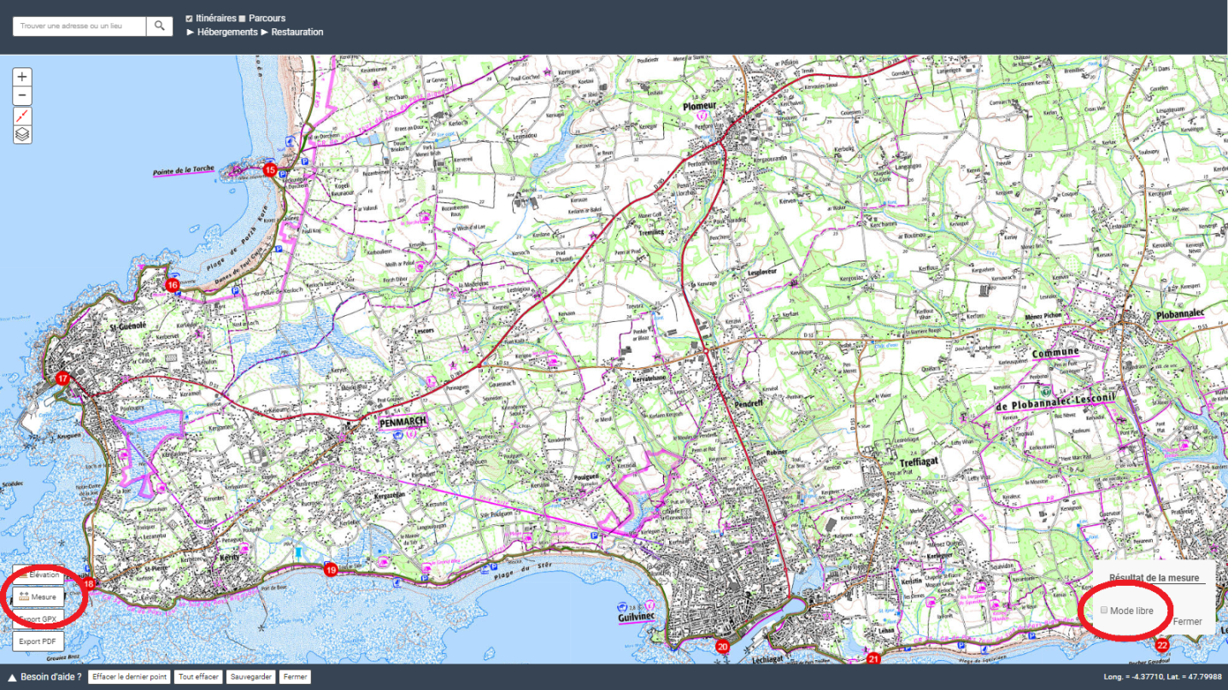
Après avoir cliqué sur l’endroit faisant office de point de départ de votre mesure kilométrique, faites glisser votre souris dans la direction vers laquelle vous souhaitez aller, puis cliquez pour valider. Itérez l’opération autant de fois que nécessaire jusqu’à arriver à votre point d’arrivée. Terminez l’opération en double-cliquant. Les résultats s’affichent en bas à droite dans la fenêtre intitulée « Résultat de la mesure ».

3. Dernières opérations

Pour chaque opération que vous réalisez, vous pouvez faire un retour arrière en cliquant sur les boutons « effacer le dernier point » ou « tout effacer » situés en bas de la carte.

Par ailleurs, si vous avez réalisé vos mesures kilométriques directement sur la trace du GR®, vous pouvez sauvegarder votre travail en cliquant sur le bouton « sauvegarder ». Pour plus d’informations sur cette étape, voir 9. Comment enregistrer ma rando dans mon espace personnel ?.

Enfin, si vous avez terminé votre travail de mesure kilométrique, vous pouvez cliquer sur « Fermer » dans le bloc « mode libre » situé à droite de la carte. Celui-ci vous permettra de revenir à la visualisation cartographique initiale, avant votre travail de mesure kilométrique.

Comment télécharger une trace GPX ?

1. D’une suggestion

On définit une suggestion comme une proposition de randonnée itinérante clé en main sur un GR® ou un GR® de Pays, prédécoupée en étapes et jointe avec une cartographie IGN au 1:25000ème et un descriptif pas à pas.
NB : des outils sont rendus disponibles pour transformer une suggestion en parcours (voir 5.2. D’un parcours)

2. D’un parcours

On définit un parcours comme un extrait de GR® ou de GR® de Pays joint avec une cartographie et un descriptif pas à pas. A la différence d’une suggestion (voir 5.1 D’une suggestion), l’internaute découpe ses étapes et construit son itinérance à sa convenance sur la trace du GR® ou du GR® de Pays en prenant soin d’enregistrer chacune des étapes de son parcours dans son espace personnel (voir 9. Comment enregistrer ma rando dans mon espace personnel ?)

3. D’un itinéraire

On définit un itinéraire comme le tracé intégral d’un GR® ou d’un GR® de Pays. Il est possible de télécharger la trace GPX d’un itinéraire de plusieurs façons
- Depuis la carte de France des GR®
- Depuis un parcours relatif à l’itinéraire
Depuis une suggestion relative à l’itinéraire

Comment créer mon topoguide numérique ?

1. D’une suggestion

On définit une suggestion comme une proposition de randonnée itinérante clé en main sur un GR® ou un GR® de Pays, prédécoupée en étapes et jointe avec une cartographie IGN au 1:25000ème et un descriptif pas à pas.
NB : des outils sont rendus disponibles pour transformer une suggestion en parcours (voir 5.2. D’un parcours)

2. D’un parcours

On définit un parcours comme un extrait de GR® ou de GR® de Pays joint avec une cartographie et un descriptif pas à pas. A la différence d’une suggestion (voir 6.1 D’une suggestion), l’internaute découpe ses étapes et construit son itinérance à sa convenance sur la trace du GR® ou du GR® de Pays en prenant soin d’enregistrer chacune des étapes de son parcours dans son espace personnel (voir 9. Comment enregistrer ma rando dans mon espace personnel ?).

3. D’un itinéraire

On définit un itinéraire comme le tracé intégral d’un GR® ou d’un GR® de Pays. L’itinéraire permet uniquement le téléchargement de la trace GPX correspondante. Il n’est par conséquent pas possible de télécharger un document PDF regroupant les données cartographiques et le pas à pas correspondant.

Comment afficher les hébergements sur une carte ?

Toto

Comment afficher les points de restauration sur la carte ?

Toto

Comment enregistrer ma rando dans mon espace personnel ?

Toto

Comment trouver un lieu ?

Toto

A quoi sert la case à cocher « itinéraire » ?

Comment faire pour aller d'un point A à un point B en empruntant plusieurs GR ?
--> Question effectivement essentielle, mais je me demande si elle ne sort pas du cadre "technique cartographique". Je la verrai peut-être davantage dans votre manuel de première utilisation. Je peux toutefois approcher une réponse dans les questions "à quoi sert la case à cocher "itinéraire", "parcours" et "suggestion".
--> S'il vous est déjà arrivé de répondre à un internaute à cette question, je serai intéressé par obtenir la réponse que vous lui avez formulé, car je pense qu'on peux très vite partir dans tous les sens sur cette question. Obtenir vos éléments de réponse pourrait ainsi aider à mieux clarifier la chose.

A quoi sert la case à cocher « parcours » ?

Toto

A quoi sert la case à cocher « suggestion » ?

Toto

